
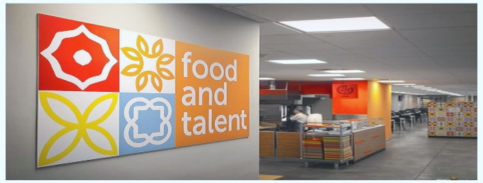
INVERNO – II settimana
MENSA I PRATICELLI
LUNEDI’ | MARTEDI’ | MERCOLEDI’ | GIOVEDI’ | VENERDI’ | SABATO | DOMENICA
Risotto alle seppie*  2, 4, 14 | Gnocchi* con asparagi pecorino romano e pancetta  1, 2, 4, 6, 10, 13, 14 | Pasta pancetta e gorgonzola  1, 6, 7, 10 | Pasta pomodoro basilico e ricotta  1, 6, 7, 10 | Pasta zucchine e speck IGP  1, 6, 10 | Ravioli ricotta e spinaci con burro e salvia  1, 3, 6, 7, 10 | Pasta gratinata salsiccia e provola  1, 6, 7, 10
Pasta all’arrabbiata  1, 6, 10 | Pasta al ragù di verdure  1, 6, 9, 10 | Linguine alla portovenere  1, 3, 5, 6, 7, 8, 10 | Pasta alla crema di peperoni  1, 6, 10 | Pasta integrale pomodoro capperi e olive  1, 6, 10 | Pasta al ragù di seitan  1, 6, 9, 10 | Pasta ricotta e curcuma  1, 6, 7, 10
Passato di verdure  1, 6, 10, 11 | Vellutata di cavolfiore  12 | Zuppa di orzo con ceci* e bietola*  1, 6, 9, 10, 11 | Vellutata primavera  12 | Zuppa toscana  1, 6, 7, 8, 10 | Crema di patate  12 | Passato di legumi  1, 6, 9, 11, 12
Hamburger alla griglia | Bocconcini di tacchino al salmoriglio  1, 6, 10, 13 | Coscia di pollo arrosto | Spezzatino di manzo e patate  9 | Straccetti di pollo al pangrattato  1, 6, 7, 10, 13 | Brasato alle cipolle  1, 6, 9, 10 | Saltimbocca alla romana  1, 6, 10
Limanda* MSC gratinata pomodori e olive  1, 4, 6, 10, 13 | Platessa* MSC al prezzemolo  4 | Piadina crudo stracchino e rucola  1, 6, 7, 10 | Crostone pancetta e spinaci*  1, 3, 6, 7, 10 | Seppie* e piselli*  2, 4, 14 | Scorfano* MSC panato al forno  1, 4, 6, 10, 13 | Orata* al forno  4
Sformato di carote  1, 3, 6, 7 10, 13 | Rotolo di frittata bio spinaci* e mozzarella  3, 7 | Piadina alle verdure e formaggio  1, 6, 7, 10 | Ricottine al forno con melanzane e pomodoro  7 | Tortino di porri e patate  1, 6, 7, 10, 13 | Uova bio alla parmigiana  3, 7 | Frittata bio di verdure  3, 7
Hamburger vegano di lenticchie  1, 6, 10, 12, 13 | Tofu gratinato con limone e rosmarino  1, 6, 10, 11, 12, 13 | Spezzatino di seitan con porri e carote  1, 6, 9 | Hummus di lenticchie  1, 6, 9, 10, 11 | Burger vegano di legumi  1, 6, 10, 11, 12, 13 | Cecina  6 | Tofu alla mediterranea  1, 6, 9, 10
Zucchine alla scapece  12 | Carote alla salvia | Spinaci* al vapore | Caponata | Peperoni al forno con capperi | Cavolo verza saltato | Zucchine gratinate  1, 6, 10, 13
Piselli* brasati | Ceci alla paprika  1, 6, 11 | Patate al vapore | Fagioli all’uccelletta  1, 6, 11 | Patate arrosto | Fagiolini* al basilico | Piselli* al cumino
Insalatona vegetariana | Insalatona con uova | Insalatona vegetariana | Insalatona con uova | Insalatona vegetariana | Insalatona con uova | Insalatona vegetariana
Insalatona con tonno | Insalatona con pollo | Insalatona con tonno | Insalatona con pollo | Insalatona con tonno | Insalatona con pollo | Insalatona con tonno
Pizza margherita | Pizza margherita | Pizza margherita | Pizza margherita | Pizza margherita | Pizza margherita | Pizza margherita
Pizza alle verdure | Pizza napoletana | Pizza al salame | Pizza marinara | Pizza bianca pancetta e parmigiano | Pizza wurstel e patatine* | Pizza crudo e rucola
Focaccia cotto e fontina | Focaccia crudo e rucola | Focaccia tonno pomodoro maionese | Focaccia cotto e mozzarella | Focaccia tonno pomodoro maionese | Focaccia crudo e mozzarella | Focaccia alla mortadella
Allergeni: 1 Cereali contenenti glutine,2 Crostacei,3 Uova,4 Pesce,5 Arachidi,6) Soia, 7 Latte,8 Frutta guscio,9 Sedano,10 Senape,11 Sesamo,12 Anidride solforosa e solfiti,13 Lupini,14 Molluschi  *materia prima surgelata/congelata all’origine |  | NB: All’occorrenza potrebbero essere utilizzate materie prime congelate/surgelate.  Gli allergeni possono subire variazioni in funzione delle materie prime disponibili quotidianamente. Tutti i piatti esposti presso la linea di distribuzione non garantiscono l’assenza di contaminazioni crociate durante le fasi di preparazione, lavorazione e somministrazione.  In caso di allergie, intolleranze e patologie è possibile fare richiesta di DIETA SPECIALE.
Pranzo

